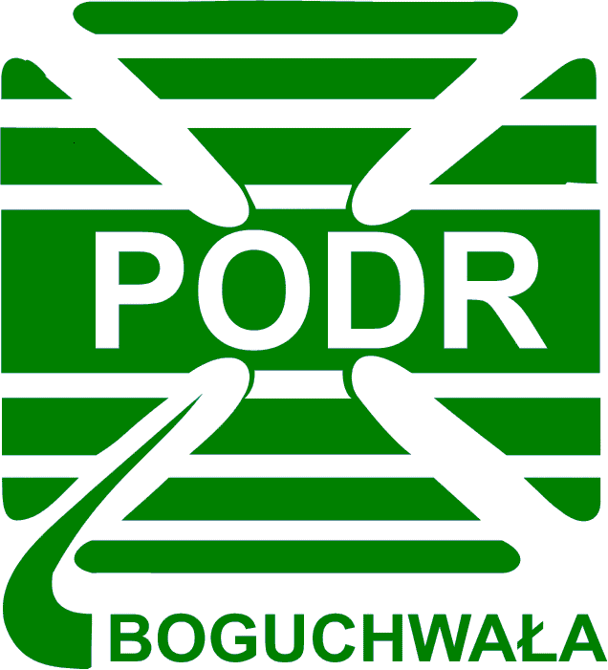 | Podkarpacki Ośrodek Doradztwa Rolniczego  36-040 Boguchwała, ul. Suszyckich 9  Powiatowy Zespół Doradztwa Rolniczego w Tarnobrzegu  Kontakt 15 823 02 42

ZAPRASZA
NA BADANIE TECHNICZNE OPRYSKIWACZY :
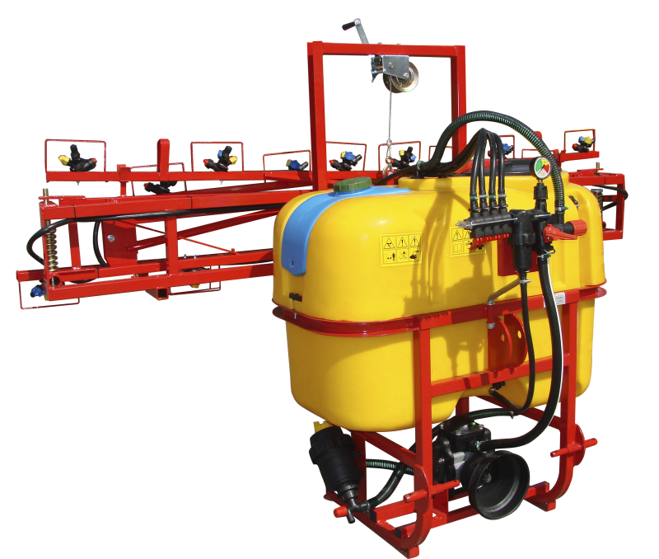
Miejsce szkolenia:
Plac targowy w Grębowie

Termin szkolenia: 10 wrzesień 2019
Godzina: 10.30
Koszt atestacji – 100 zł, ważność 3 lata.
ZGŁOSZENIA CHĘTNYCH POD NR 15 823 02 42, 723 977 535

